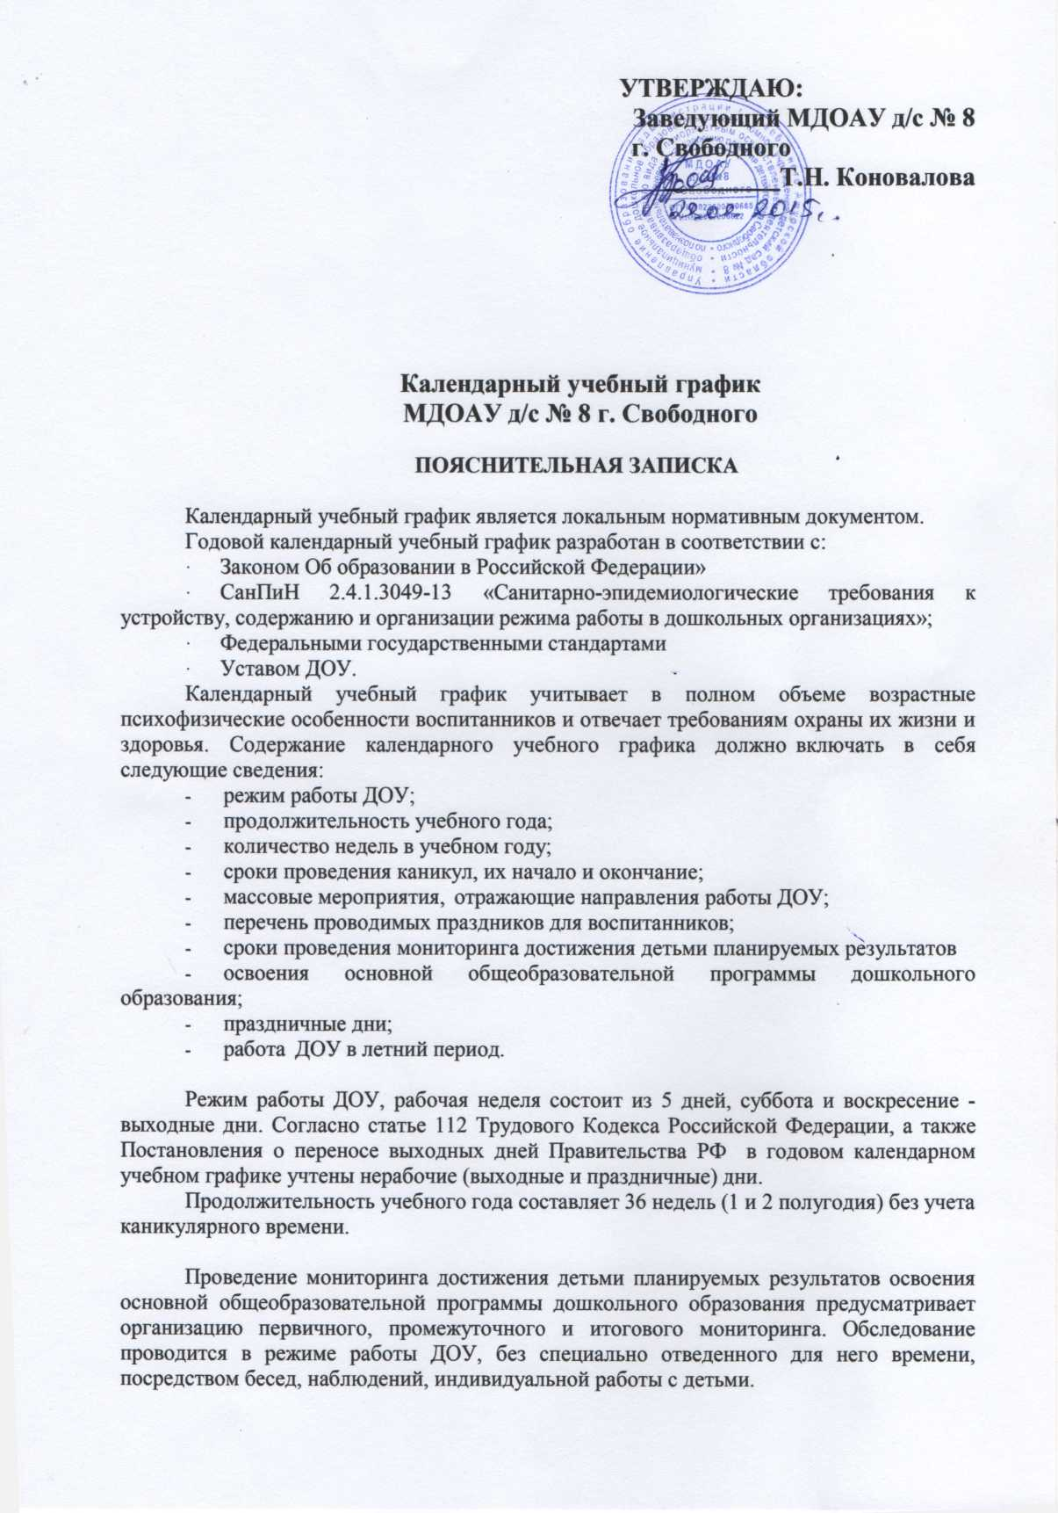

Праздники для воспитанников в течение учебного года планируются в соответствии с Годовым планом работы ДОУ на учебный год и Уставом ДОУ.

Организация каникулярного отдыха в детском саду (середина учебного года, летний период) имеет свою специфику и определяется задачами воспитания в дошкольном учреждении. Для эффективного физиологического и психологического развития детей планирование каникулярного отдыха тщательно продумывается.

Воспитательно – образовательная работа в летний оздоровительный период планируется в соответствии Планом работы на летний период, Календарем жизни ДОУ, тематическим планированием дней и недель, а также с учетом климатических условий. Календарный учебный график отражает планирование массовых мероприятий для воспитанников, проводимых летом.

  Календарный учебный график обсуждается и принимается Педагогическим советом и утверждается приказом заведующего  ДОУ до начала учебного года. Все изменения, вносимые ДОУ в календарный учебный график, утверждаются приказом заведующего образовательного учреждения по согласованию с учредителем и доводятся до всех участников образовательного процесса.

    Учреждение в установленном законодательством Российской Федерации порядке несет ответственность за реализацию не в полном объеме образовательных программ в соответствии с  календарным учебным графиком

|  |  |  |  |  |  |
| --- | --- | --- | --- | --- | --- |
| **1. Режим работы учреждения** | | | | | |
| Продолжительность учебной недели | | 5 дней (с понедельника по пятницу) | | | |
| Время работы групп | | 10 часов | | | |
| Нерабочие дни | | Суббота, воскресенье и праздничные дни | | | |
| **2. Продолжительность учебного года** | | | | | |
| **Учебный год** | с 01.09.2015г. по 31.05.2016г. | | | | 36 недель |
| **I полугодие** | с 01.09.2015г. по 31.12.2015г. | | | | 17 недель |
| **II полугодие** | с 12.01.2016г. по 31.05.2016г. | | | | 19 недель |
| **3. Мероприятия, проводимые в рамках образовательного процесса** | | | | | |
| **3.1. Мониторинг достижения детьми планируемых результатов освоения основной общеобразовательной программы дошкольного образования:** | | | | | |
| **Наименование** | **Сроки** | | | | **Количество дней** |
| Первичный мониторинг | 23.09.2015 г. - 28.09.2015 г. | | | | 5 дней |
| Итоговый мониторинг | 21.04.2016 г. - 25.04.2016 г. | | | | 5 дней |
| **3.2. Праздники для воспитанников** | | | | | |
| **Наименование** | | | **Сроки/ даты** | | |
| «День знаний» | | | 01.09.2015 | | |
| «Спортивный осенний праздник» | | | 28.09.2015 | | |
| «Праздник Урожая» | | | 16.10.2015 | | |
| «День именинника» | | | Ноябрь, февраль, март, август | | |
| «День матери» | | | 27.11.2015 | | |
| «Новогодние праздники» | | | 25.12.2015 | | |
| «Зимние забавы» | | | 30.01.2016 | | |
| «Олимпийские игры» | | | 13.02.2016 | | |
| «День Защитника Отечества» | | | 20.02.2016 | | |
| «День 8 Марта» | | | 06.03.2016 | | |
| «Масленица» | | | Март 2016 | | |
| «Юморина» | | | 01.04.2016 | | |
| «Папа, мама, я – спортивная семья!» | | | Апрель 2016 | | |
| «День Космонавтики» | | | 10.04.2016 | | |
| «Прилет птиц» | | | 17.04.2016 | | |
| «День Земли» | | | 22.04.2016 | | |
| «Праздник «День Победы» | | | 08.05.2016 | | |
| «Прощание с детским садом» | | | 29.05.2016 | | |
| «День Защиты детей» | | | 01.06.2016 | | |
| «До свидания лето!» | | | 31.08.2016 | | |
|  | | |  | | |
| **4. Каникулярное время, праздничные (нерабочие) дни** | | | | | |
| **4.1. Каникулы** | | | | | |
|  | **Сроки/ даты** | | | | Количество каникулярных недель/ праздничных дней |
| **Зимние каникулы** | 12.01.2016 г. - 16.01.2016г. | | | | 7 дней |
| **Летние каникулы** | 02.06.2016г. – 29.08.2016г. | | | | 13 недель |
| **4.2. Праздничные дни** | | | | | |
| День народного единства | 04.11.2015г. | | | | 1 день |
| Новогодние праздники | 01.01.2016 г. – 12.01.2016г | | | | 12 дней |
| День защитников Отечества | 23.02.2016 г. | | | | 1 день |
| Международный женский день | 08.03.2016 г. | | | | 1 день |
| Праздник Весны и Труда | 1.05.2016 г. - 04.05.2016 г. | | | | 4 дня |
| День Победы | 09.05.2016 г. | | | | 1 день |
| День России | 12.06.2016 г.-14.06.2016г. | | | | 3 дня |
| **5. Мероприятия, проводимые в летний оздоровительный период** | | | | | |
| **Наименование** | | | | **Сроки/ даты** | |
| «День Защиты детей» | | | | 01.06.2016 | |
| «Солнце, воздух и вода – наши лучшие друзья» | | | | Июнь 2016 | |
| Досуг «Праздник Нептуна» | | | | Июль 2016 | |
| «До свидания лето!» | | | | 31.08.2016 | |
|  |  |  |  |  |  |

  Согласно статье 112 Трудового кодекса Российской Федерации нерабочими праздничными днями в Российской Федерации являются:

* 1, 2, 3, 4, 5, 6 и 8 января - Новогодние каникулы;
* 7 января - Рождество Христово;
* 23 февраля - День защитника Отечества;
* 8 марта - Международный женский день;
* 1 мая - Праздник Весны и Труда;
* 9 мая - День Победы;
* 12 июня - День России;
* 4 ноября - День народного единства.